Инструкция по работе с электронной торговой площадкой «Голос.Торги»
Тендеры. Участие в тендере на электронной торговой площадке «Голос.Торги»: https://trade.golos.click/.

Уважаемые партнеры!
Мы рады сообщить вам, что в настоящее время наш сайт https://trade.golos.click/находится в процессе разработки. Мы работаем над улучшением функциональности и дизайна, чтобы сделать ваше взаимодействие с нашей платформой еще более удобным и эффективным.
В связи с этим некоторые функции сайта могут быть временно недоступны или работать с ограничениями. Мы прилагаем все усилия, чтобы завершить работы как можно скорее и предоставить вам обновленный и улучшенный ресурс.
Благодарим вас за понимание.

Тендеры
Для удобства навигации на вкладке тендеров предусмотрены отборы по:
- Городам;
- Организациям (заказчикам тендеров);
- Объектам (строительства/ получения услуг);
- Статусам торгов;
- Видам закупки:
- Видам СМР;
- Видам ТМЦ.
Кроме того, предусмотрен текстовый поиск в строке поиска.
На карточке тендеров, размещенной с списке тендеров, указаны:
- Наименование тендера;
- Объект (строительства/ оказания услуг);
- Заказчик;
- Срок выполнения работ/ поставки ТМЦ;
- Список видов СМР/ ТМЦ;
- Город выполнения работ/ поставки ТМЦ;
- Предварительная расчетная стоимость лота;
- Этап проведения тендера;
- Дата и время размещения лота;
- Дата и время приема заявок;
- Начало проведения тендера;
- Окончание проведения тендера.
- Прогресс- бар сроков проведения тендера (на рисунке показан как «!»)

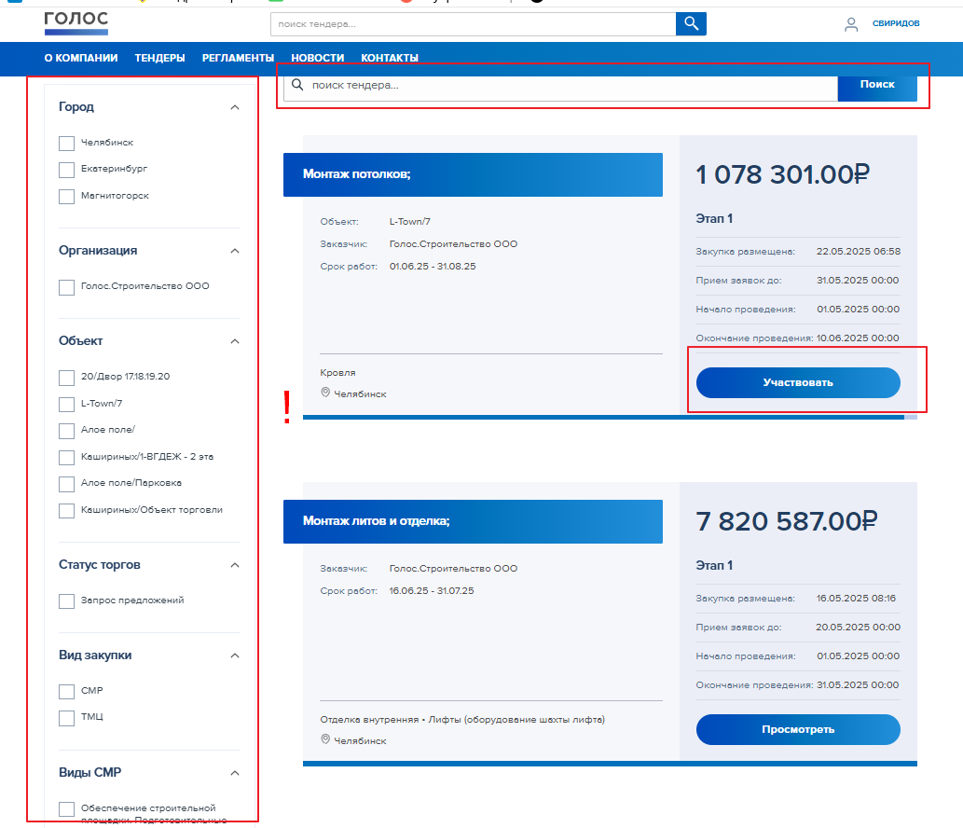

Если вы не вошли в личный кабинет, то в списке тендеров активна кнопка «Посмотреть».

Для участия в тендере необходимо войти в личный кабинет и в карточке тендера нажать «Участвовать».

Если тендер завершен, то его карточку можно посмотреть, а кнопка «Участвовать» не активна.

Внутри карточки тендера размещена информация о проводимой закупке:
- Общая информация: вид тендера: тендер на поставку материалов, тендер на выполнение работ и оказание услуг, укрупненный вид работ/ поставки материалов, этап проведения тендера, статус тендера, предварительная расчетная стоимость лота;
- Информация об организаторе и сроках проведения. Содержит информацию об организаторе, контактах, сроках проведения и предоставления коммерческого предложения;
- Предмет закупки. Содержит информацию о тендере: расчетная стоимость, информация об НДС, категорию закупки, проект, адрес объекта и др.
- Информацию о ценовом предложении (Коммерческое предложение участника). Информация о цене (с учетом НДС) заполняется автоматически при заполнении табличной части в следующем разделе.
- Ведомость работ и материалов (Ведомость материалов) содержит информацию об объемах работ и количестве материалов, необходимых для выполнения этих работ. Для участников тендера доступны поля для заполнения расценок за единицу работ и единицу ТМЦ. Для заполнения можно воспользоваться выгрузкой в Excel и дальнейшей загрузкой файла на страницу тендера.
- Условия договора.
- Дополнительный условия — это условия, заполняемые участниками тендера.
- Документы. Документы для ознакомления, связанные с тендером, например, проектная документация, техническое задание, шаблон договора.
- Прикрепляемые документы. В табличной части этого раздела указаны обязательные документы, которые участники тендера должны прикрепить при своем участии. В разделе «Прикрепить дополнительные документы» участники могут прикрепить документы, которые не входят в список обязательных.
- Предложения по торгам— обезличенный список участников тендера с суммами поданных предложений.

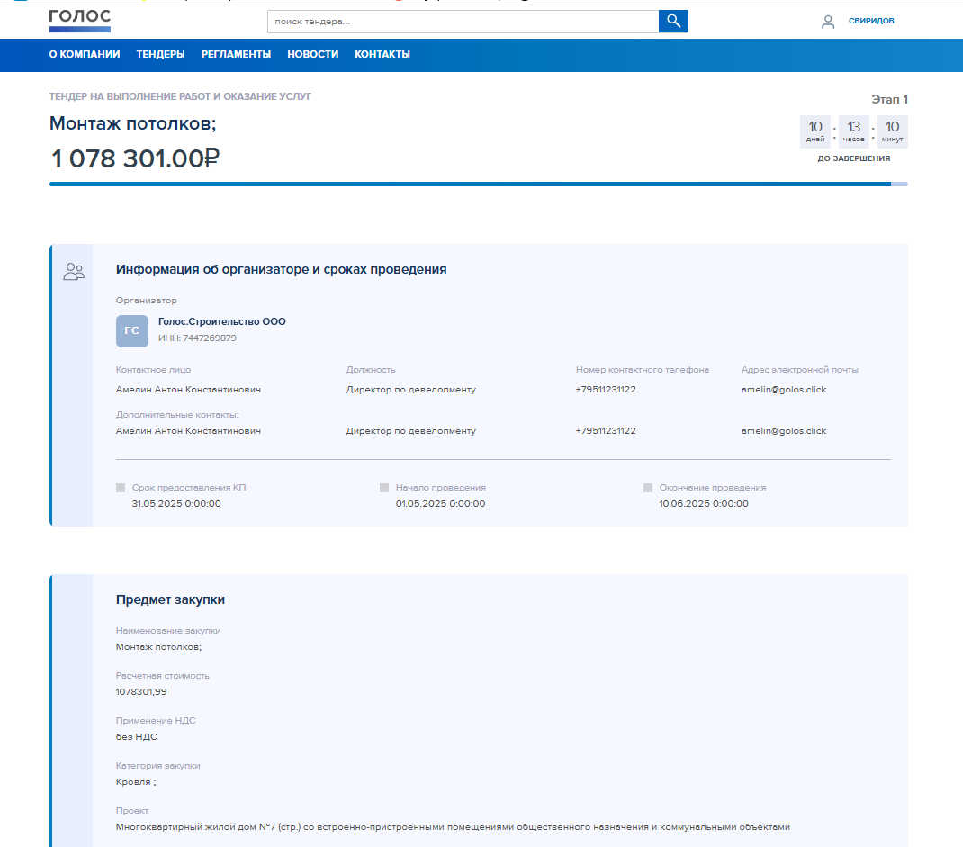

Участие в тендере

Для участия в тендере необходимо:
- Войти в личный кабинет и в карточке тендера нажать «Участвовать».
- Ознакомиться с информацией по тендеру.
- Заполнить информацию в разделе Ведомость работ и материалов/ Ведомость материалов. Сделать это можно двумя способами:
  - Заполнить расценки в табличной части. Данные, внесенные в таблицу, сохраняются автоматически. При следующем входе можно изменить данные, заполнить новыми. Для удобства пользователей можно воспользоваться отборами по любой из колонок.
  - Скачать шаблон файла при помощи кнопки «Скачать ведомость». В файле проставить расценки в полях, выделенных красным цветом.
Готовый файл загрузить (кнопка «Загрузить заполненную ведомость»).
- Прикрепить документы на вкладке «Прикрепляемые документы» согласно запрашиваемому перечню. Если загружен не полный комплект документов, то ваша заявка не будет принята.
- Отправить данные при помощи «Подать заявку».

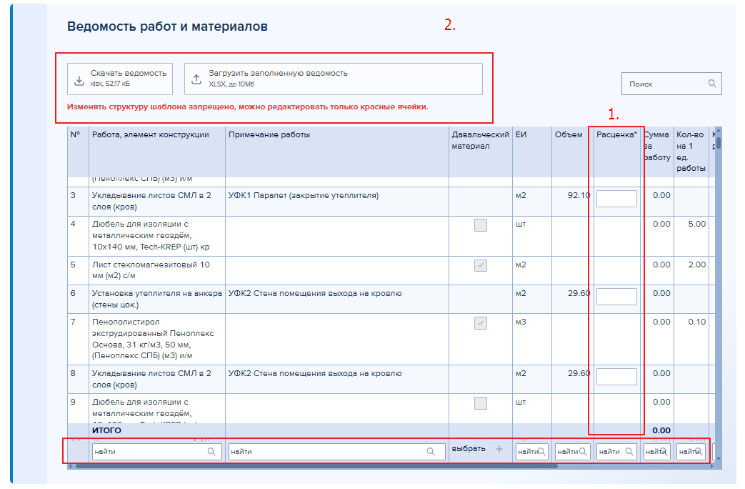

Правила работы с файлом (ведомость):
- При заполнении шаблона ведомости запрещено редактировать и менять:
- Состав файла, а именно добавление, удаление, перемещение колонок и строк в любой части таблицы или пустых полей;
- Формулы;
- Номенклатуру работ и ТМЦ;
- Давальческий материал (да/нет);
- Единицы измерения;
- Объемы работ и/ или материалов;
- Количество на единицу работы, коэффициент расхода;
- Сумму за материал/сумму всего.
- Сохранение файла только в формате XLSX (Excel- файл).

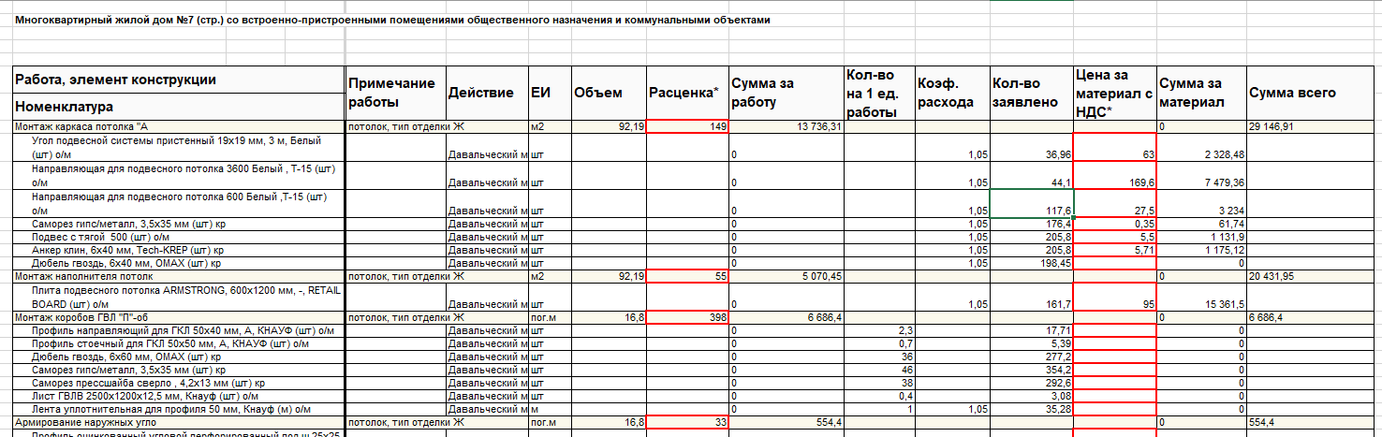

Если вы прошли во второй этап тендера, вам на электронную почту, в оповещения в личном кабинете придет уведомление (сейчас функционал в разработке). В этом случае, вам необходимо внести изменения в табличную часть, или загрузить файл с новыми данными, если вы согласны на уторговывание. И отправить данные вновь.

